**Tuần 4**

1. Làm việc với mảng
2. Tìm kiếm một giá trị có trong mảng hay không, tìm min, max
3. 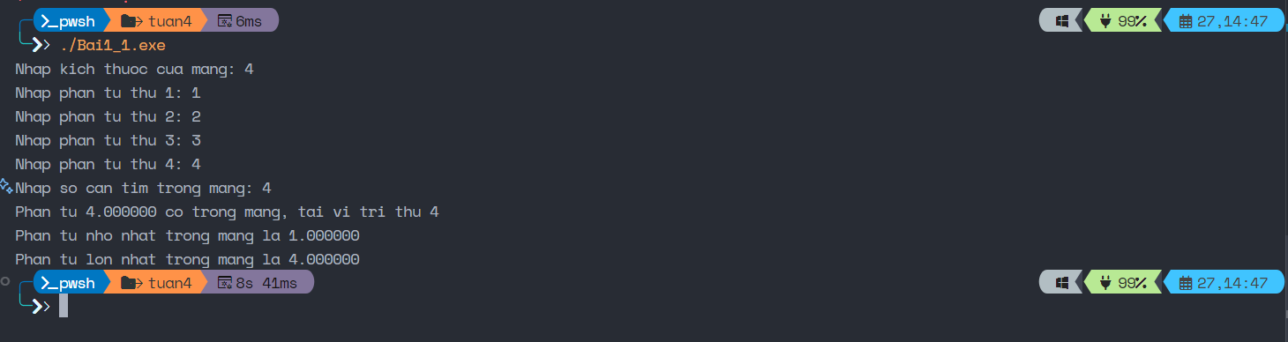Tìm kiếm một giá trị trong mảng đã được sắp xếp (tìm kiếm nhị phân)
4. 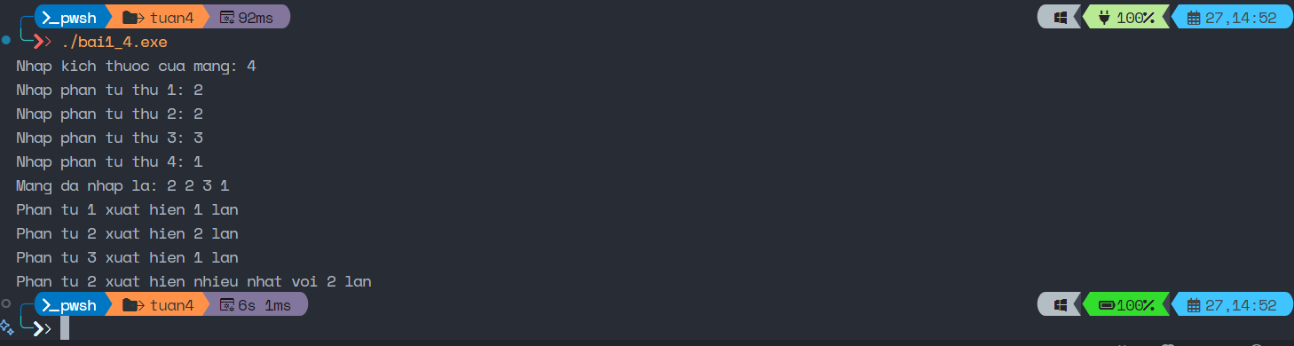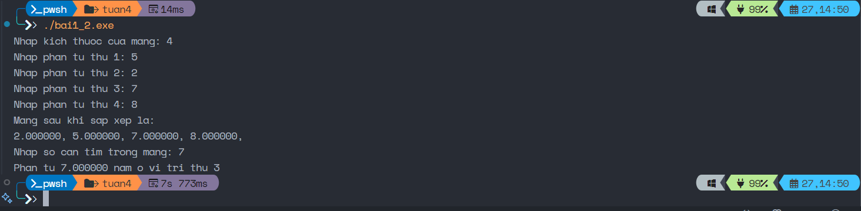Liệt kê các số có số lần xuất hiện nhiều nhất trong mảng
5. Thực hiện các phép toán của vecto và ma trận (+, -, tích) qua các hàm 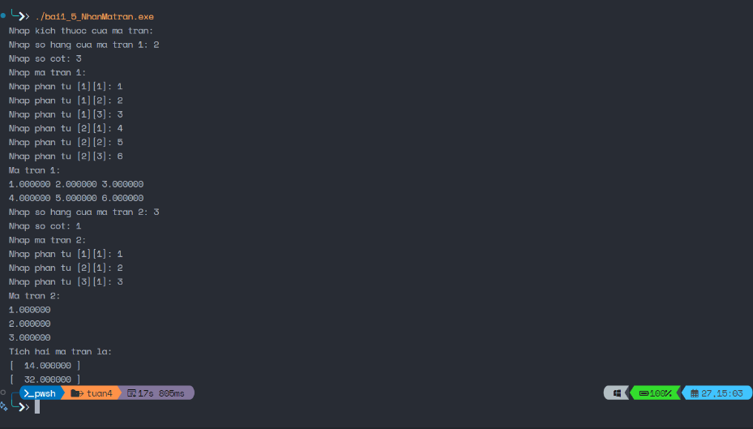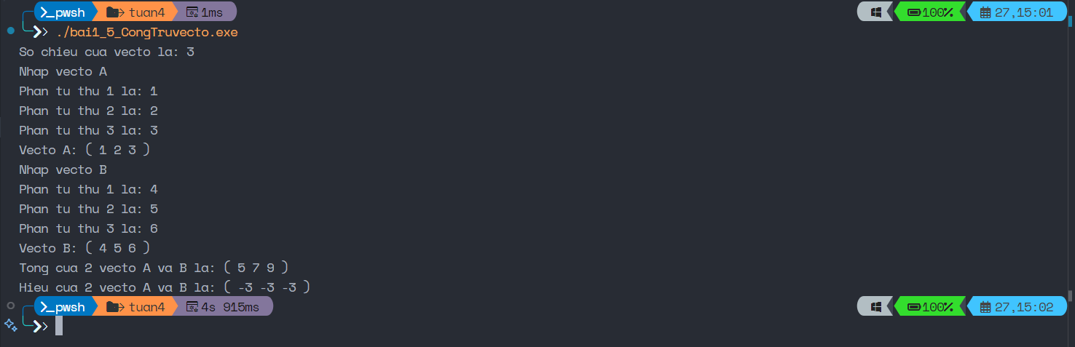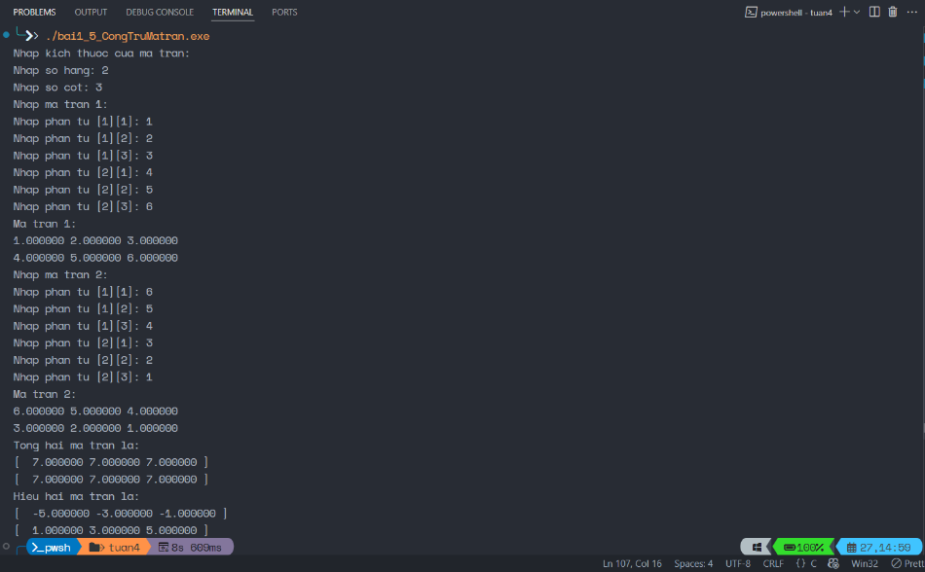
6. 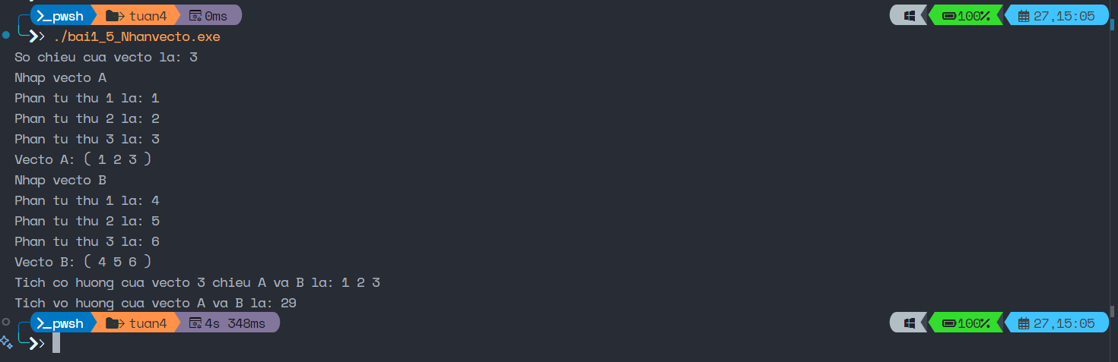Làm việc với con trỏ
7. 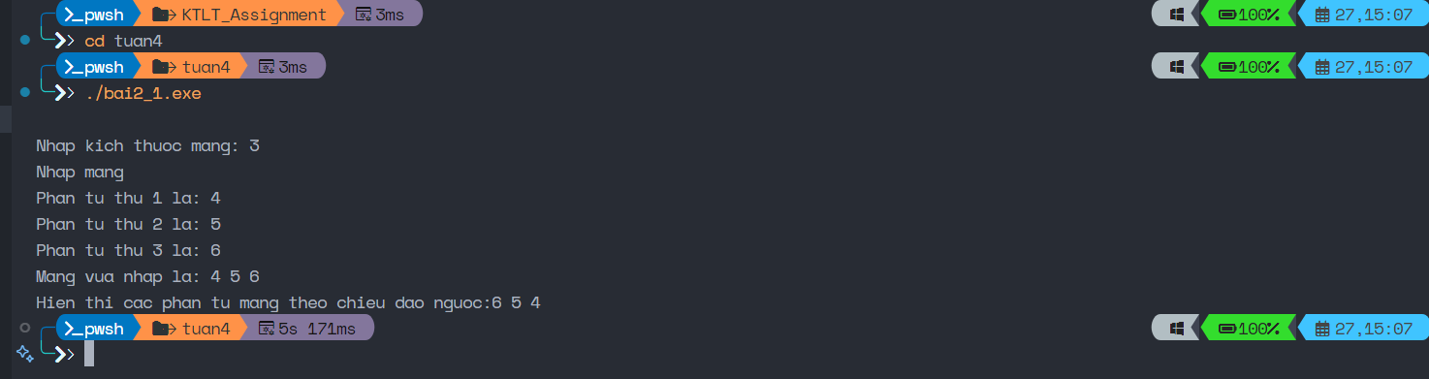Chương trình C sử dụng con trỏ để duyệt một mảng các số nguyên và in các giá trị theo thứ tự đảo ngược

**Tuần 5**

1. Cài đặt giải thuật sắp xếp
2. 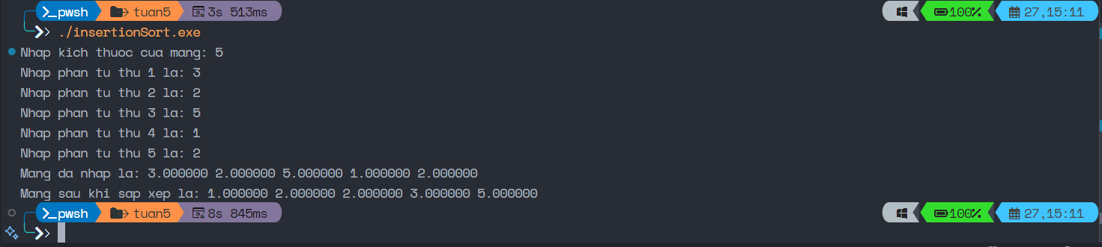Insertion Sort, Selection Sort, Bubble Sort

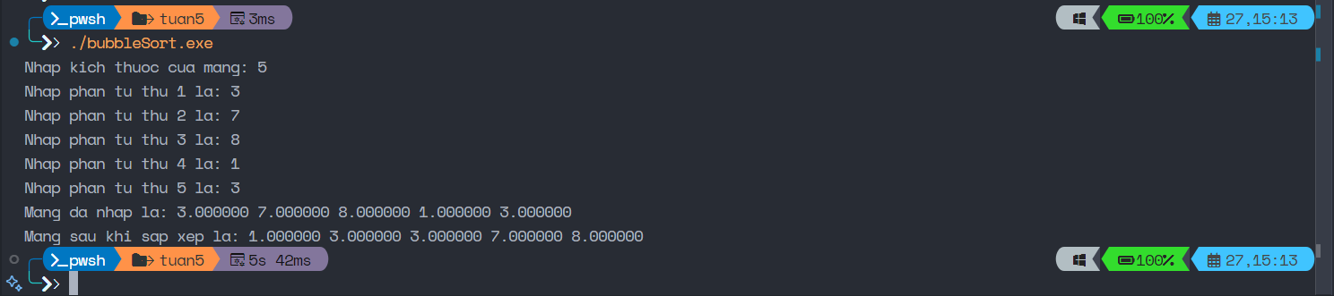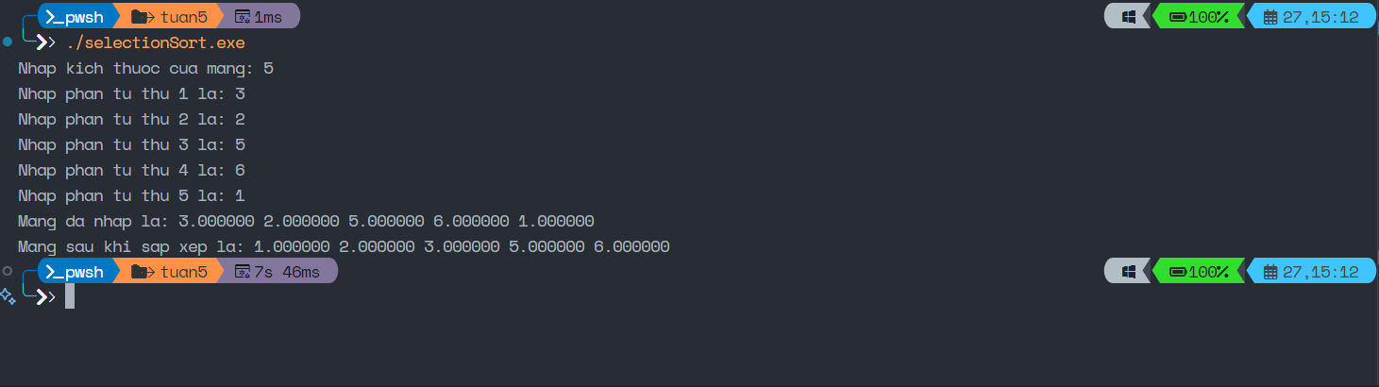

1. 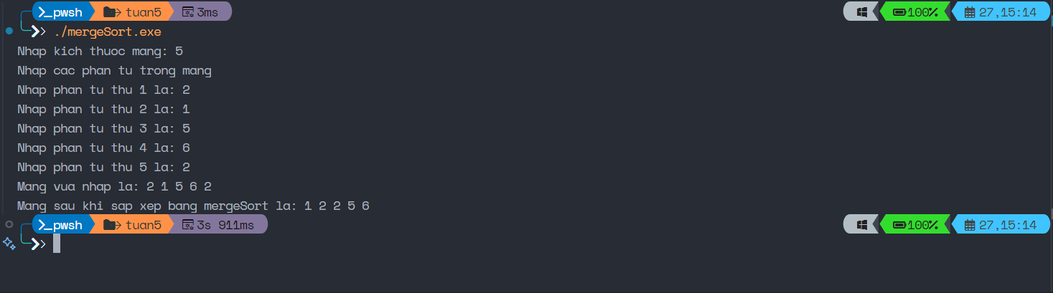Merge Sort
2. 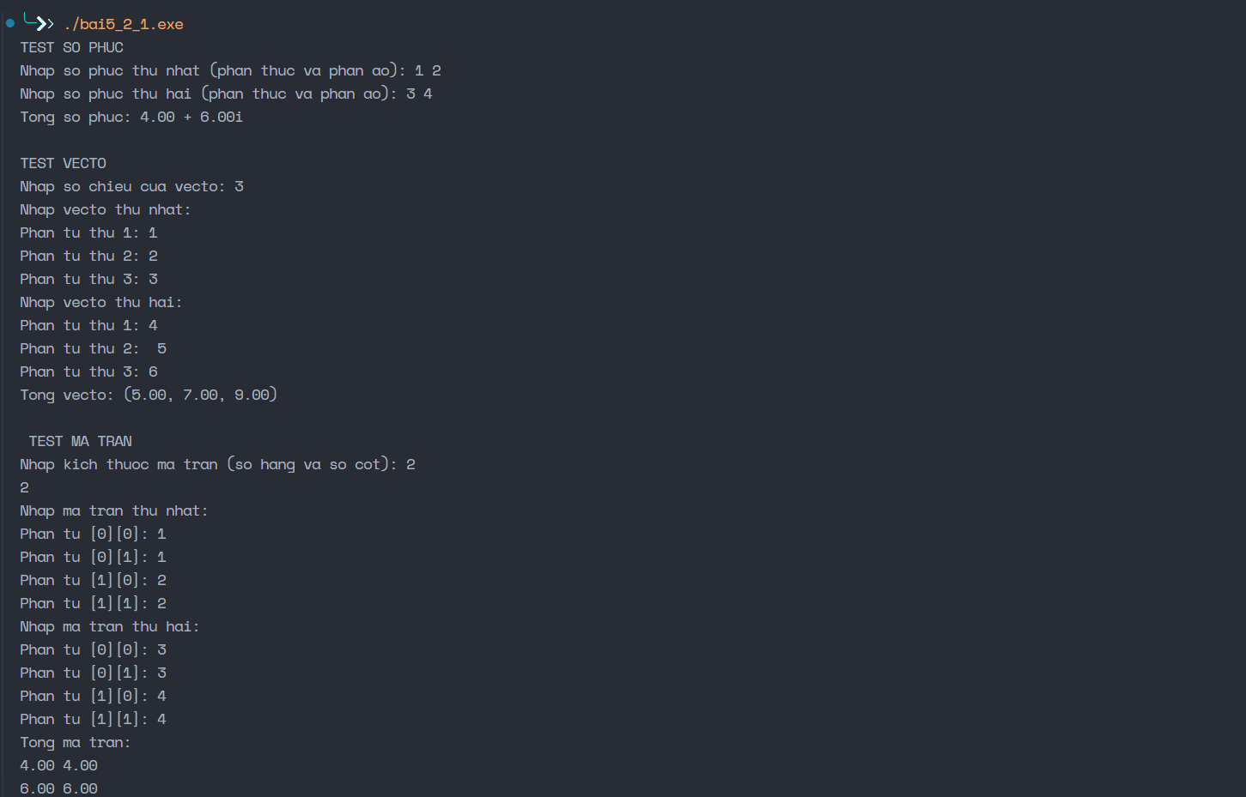Xây dựng chương trình chồng toán tử cho số phức, vecto, ma trận

**Tuần 6**

1. Tính số Fibonaci
2. 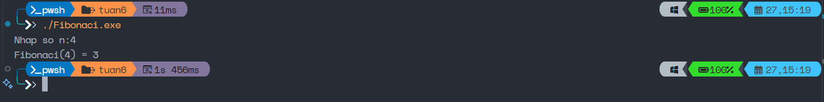Bài toán tháp Hà Nội

